#fryzjerzydlaszpitali – Piotr Sierpiński zachęca do oddania rękawiczek personelowi medycznemu
16 marca Piotr Sierpiński, stylista fryzur opublikował w swoich mediach społecznościowych post nawołujący fryzjerów z całej Polski do oddania zapasów rękawiczek jednorazowych do szpitali zakaźnych. – Moje salonowe rękawiczki przez jakiś czas mi się nie przydadzą, za to lekarzom i pielęgniarkom BARDZO‼️💪 Ja oddaje moje skromne zapasy rękawiczek do szpitala zakaźnego w Poznaniu – pisze w poście Piotr Sierpiński.
Dynamicznie przyspieszający wzrost zachorowań na koronawirusa w Polsce sprawia, że w szpitalach zaczyna brakować podstawowych elementów ochronnych, takich jak rękawiczki, maseczki, kombinezony czy ochraniacze na obuwie. Potrzebują ich wszyscy pracownicy służby zdrowia – nie tylko lekarze, ale też pielęgniarki, salowe czy diagnostycy, aby móc bezpiecznie pełnić swoje obowiązki. Coraz więcej szpitali i placówek medycznych zwraca się do odbiorców poprzez m.in. media społecznościowe z prośbą o przekazywanie odzieży ochronnej.
Fryzjerzy dla szpitali – siła mediów społecznościowych
W odpowiedzi na obecną sytuację, stylista fryzur z Poznania, Piotr Sierpiński zainicjował akcję #oddajrekawiczki, #fryzjerzydlaszpitali. W swoich mediach społecznościowych zachęca fryzjerów z całej Polski do przekazania zapasów rękawiczek najbliższej placówce medycznej, tym bardziej, że w związku z pandemią większość salonów fryzjerskich jest obecnie nieczynna. – Zamknąłem moje atelier ze względu na bezpieczeństwo zarówno pracowników, jak i klientek. Nie wiem na jak długo, natomiast rękawiczki, które posiadam na pewno mi się nie przydadzą w najbliższym czasie. Dlatego zdecydowałem się je oddać personelowi szpitala zakaźnego w Poznaniu. Nie jest ich wiele, ale gdyby do akcji przyłączyli się fryzjerzy z całej Polski, branża, w której pracuję przyniosłaby realne wsparcie polskiej służbie zdrowia. Mam nadzieję, że to się uda, szczególnie, że siła mediów społecznościowych jest obecnie większa niż zazwyczaj – mówi Piotr Sierpiński.
Jak się zaangażować?
Udział w akcji może wziąć każdy, kto posiada choćby pudełko rękawiczek jednorazowych. Nie można jednak zapominać o bezpieczeństwie. Przed przekazaniem rękawiczek czy odzieży ochronnej należy najpierw skontaktować się z sekretariatem szpitala lub instytucją, która zajmuje się zbiórką takich produktów w danym rejonie. Przykładowo w Poznaniu i okolicach funkcjonuje grupa na Facebooku Potrzeby Szpitali Poznań i okolice na czas Koronawirusa. To właśnie z jej adminem skontaktował się Piotr Sierpiński i ustalił możliwość bezpiecznego przekazania zapasów rękawiczek. – Jeśli jesteś fryzjerem i chcesz oddać rękawiczki lub inne potrzebne środki najbliższemu szpitalowi, a masz problem ze skontaktowaniem się z tą placówką, napisz do mnie na Instagramie lub Facebooku, postaram się pomóc. Sam miałem taki problem. Wynika on przede wszystkim z tego, że szpitale zakaźne pracują teraz na najwyższych obrotach. Warto jednak szukać innych możliwości dotarcia, aby pomóc – apeluje Sierpiński, fryzjer z Poznania.
Poza oddaniem rękawiczek, warto opublikować w swoich mediach społecznościowych informację o akcji, aby dowiedziało się o niej i mogło przyłączyć możliwie jak najwięcej osób. Zasięgi zwiększy oznaczanie takiego postu hasztagami #oddajrekawiczki #pomocdlaszpitali #fryzjerzydlaszpitali #koronawirus #COVID19 #zostanwdomu oraz oznaczanie innych stylistów fryzur.
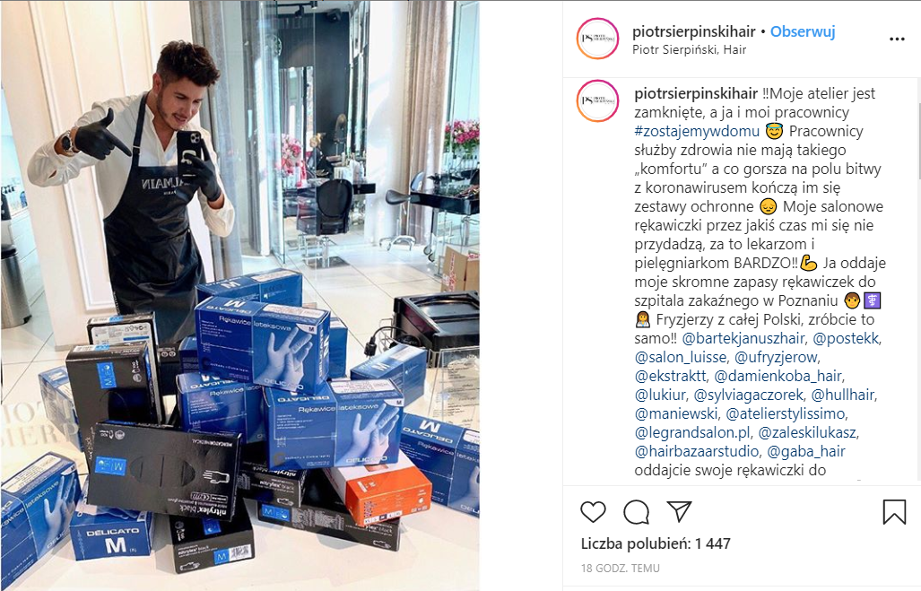

Piotr Sierpiński to stylista fryzur, podchodzący do swojej pracy z ogromną pasją i zaangażowaniem. Posiada 13 lat doświadczenia w zawodzie, a jego specjalizacja to zagęszczanie i przedłużanie włosów. Jest właścicielem luksusowego atelier Piotr Sierpiński, Hair w Poznaniu, uznanego przez magazyn Gala za Najlepsze Miejsce Beauty 2019.

Kontakt dla mediów
Ewelina Jaskuła
Tel: +48 665 339 877
E-mail: ewelina.jaskula@goodonepr.pl

